DIALOGUES QUOTIDIENS ; OBS ! HELA MENINGAR !

jag är rädd för.....
j’ai peur de....
jag är inte rädd för...
je n’ai pas peur de..
jag gillar....
j’aime....
jag skall
je vais
jag skall äta en glass
je vais manger une glace
min favoritskåde-spelerska är...
mon actrice préférée/
favorite est..

presentera dig själv på franska :
namn
ålder
civilstånd
bostad
familj
utseende
intressen
nämn 3 saker/aktiviteter du gillar
nämn 3 saker/aktiviteter du inte gillar
berätta om 4 av dina favoriter (färg, djur, sport, land, musik etc)
säg 3 saker du tycker är fel/dumt
säg något du är rädd för
säg vad du skall göra i kväll
berätta om din favoritskådespelare
säg att du inte förstår
säg att du inte vet
säg 10 meningar i inte-form som stämmer om dig
be någon tala långsamt
säg att du förstår bra
be någon repetera
berätta 7 faktauppgifter om Sverige
fråga 7 saker om Frankrike

 | infinitif | participe présent | participe passé | présent
 | fermer=stänga
 | futur | imparfait | passé composé | présent
je
tu
il
nous
vous
ils
 | conditionnel | subjonctif | plusqueparfait | impératif
je
tu
il
nous
vous
ils

- när stänger ni ?
- är det stängt?
- vi stänger klockan 8
- det är inte stängt
- har ni stängt redan?
- butiken är stängd
- de stänger tidigt
- stäng era väskor
- hur dags stänger ni?
- vi har stängt
- vi har inte stängt
- jag stänger butiken nu
- det är alltid stängt här
- vi skall stänga

 | infinitif | participe présent | participe passé | présent
 | ouvrir=öppna
 | futur | imparfait | passé composé | présent
je
tu
il
nous
vous
ils

 | infinitif | participe présent | participe passé | présent
 | ouvrir=öppna | ouvrant | ouvert | j’ouvre
 | futur | imparfait | passé composé | présent
je |  |  |  | ouvre
tu |  |  |  | ouvres
il |  |  |  | ouvre
nous |  |  |  | ouvrons
vous |  |  |  | ouvrez
ils |  |  |  | ouvrent

- när öppnar ni ?
- är det öppnat?
- vi öppnar klockan 8
- det är inte öppet
- har ni öppnat redan?
- butiken är öppen
- de öppnar tidigt
- öppna era väskor
- hur dags öppnar ni?
- vi har öppnat
- vi har inte öppnat
- jag öppnar butiken nu
- det är alltid öppet här
- vi skall öppna

 | infinitif | participe présent | participe passé | présent
 | aimer = gilla

 | futur | imparfait | passé composé | présent
je
tu
il
nous
vous
ils

 | conditionnel | subjonctif | plusqueparfait | impératif
je
tu
il
nous
vous
ils

 | infinitif | participe présent | participe passé | présent
 | aimer = | aimant | aimé | j’aime
 | futur | imparfait | passé composé | présent
je | aimerai | aimais | j'ai aimé | aime
tu | aimeras | aimais | as aimé | aimes
il | aimera | aimait | a aimé | aime
nous | aimerons | aimions | avons aimé | aimons
vous | aimerez | aimiez | avez aimé | aimez
ils | aimeront | aimaient | ont aimé | aiment
 | conditionnel | subjonctif | plusqueparfait | impératif
je | aimerais | aime | j'avais aimé
tu | aimerais | aimes | avais aimé | aime
il | aimerait | aime | avait aimé
nous | aimerions | aimions | avions aimé | aimons
vous | aimeriez | aimiez | aviez aimé | aimez
ils | aimeraient | aiment | avaient aimé

 | infinitif | participe présent | participe passé | présent
 | fermer = stänga | fermant | fermé | j’ferme
 | futur | imparfait | passé composé | présent
je | fermerai | fermais | j'ai fermé | ferme
tu | fermeras | fermais | as fermé | fermes
il | fermera | fermait | a fermé | ferme
nous | fermerons | fermions | avons fermé | fermons
vous | fermerez | fermiez | avez fermé | fermez
ils | fermeront | fermaient | ont fermé | ferment
 | conditionnel | subjonctif | plusqueparfait | impératif
je | fermerais | ferme | j'avais fermé
tu | fermerais | fermes | avais fermé | ferme
il | fermerait | ferme | avait fermé
nous | fermerions | fermions | avions fermé | fermons
vous | fermeriez | fermiez | aviez fermé | fermez
ils | fermeraient | ferment | avaient fermé

jag har
j’ai
du har
tu as
han har
il a
hon har
elle a
vi har
nous avons
ni har
vous avez
de har
ils ont

jag är
je suis
du är
tu es
han är
il est
hon är
elle est
vi är
nous sommes
ni är
vous êtes
de är
ils sont

jag kommer från Sverige | je viens de Suède
var bor du ? | tu habites où ?
jag bor i……….. | j’habite à…………..
det är vackert | c’est joli
det är en liten stad | c’est une petite ville
känner ni till Sverige ? | vous connaissez la Suède ?
jag känner inte till Frankrike | je ne connais pas la France
känner du till Norge ? | tu connais la Norvège ?
jag känner redan till Paris | je connais déjà Paris
jag har redan varit i Frankrike | j’ai déjà été en France
det är första gången | c’est la première fois
det är ett vackert land | c’est un beau pays
jag talar franska | je parle français
jag förstår lite | je comprends un peu
tala långsammare är ni snäll | parlez plus lentement s’il vous plaît
tala långsamt är ni snäll | parlez lentement s’il vous plaît
jag förstår inte | je ne comprends pas
ursäkta, förlåt ? | pardon ?
kan ni repetera tack ? | vous pouvez répétez s’il vous plaît ?
jag har förstått | j’ai compris

vilken skostorlek ? | quelle pointure ?
jag har 55 i storlek | je fais du 55
vilken färg ? | quelle couleur ?
jag tycker mycket om rött | j’aime bien le rouge
jag skulle vilja ha en prickig blus | je voudrais un chemisier à pois
jag letar efter en rutig skjorta | je cherche une chemise à carreaux
jag tycker mycket om denna randiga skjorta | j’aime beaucoup cette chemise rayée
det är en vacker blommig byxa | c’est un beau pantalon à fleurs
jag gillar inte färgen | je n’aime pas la couleur
vill ni prova den ? | vous voulez l’essayer ?
det vill jag gärna | je veux bien
var är provhytten ? | où sont les cabines d’essayage ?
provhytten är längst in i butiken | les cabines d’essayage sont au fond du magasin
passar den bra ? är det bra? | il va bien ? ça va ?
den är för liten (mask) | il est trop petit
den är för stor (fem) | elle est trop grande

har ni en liten påse tack ? | vous avez un petit sac s’il vous plaît ?
har ni frimärken tack ? | vous avez des timbres s’il vous plaît ?
säljer ni frimärken här ? | vous vendez des timbres ici ?
jag skulle vilja ha 5 frimärken till Sverige tack | je voudrais 5 timbres pour la Suède, svp
vi säljer frimärkena med vykorten | on vend les timbres avec les cartes postales
man måste köpa vykort | il faut acheter des cartes postales
hur många vill ni ha ? | vous en voulez combien ?
5 tack | 5 s’il vous plaît
har ni växel ? | vous avez de la monnaie ?
har ni inte växel ? | vous n’avez pas de monnaie ?
se upp för er väska | attention à votre sac
står ni i kö ? | vous faites la queue ?
är ni tillsammans ? | vous êtes ensemble ?
ni betalar i kassan | vous payez à la caisse

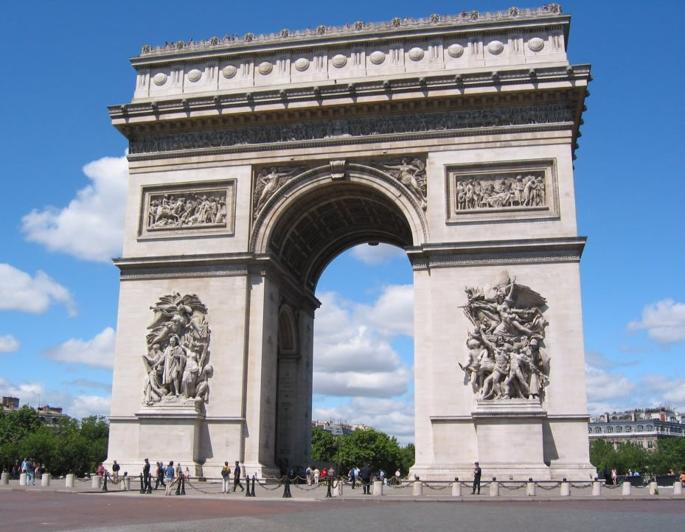
Air de Paris 1

- Hejsan fröken, ert pass tack
- Varsågod herrn

- Hej Christian. Mår du bra?
- Ja, jag mår bra. Och du?
- Sådär

- Hej då pappa!
- Vi ses snart Sophie

- Vem är det därborta?
- Det är Herr Martin

- Tunnelbanan till Paris tack?
- Därborta, till höger
- Tack frun

Air de Paris 2

- Molièregatan tack? (Var ligger Molièregatan..?)
- Det är i närheten. Det är den andra gatan till vänster.
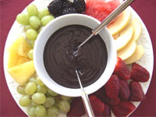
- Tack herrn.
- Ingen orsak fröken

- Finns det ett kafé i närheten?
- Ja, rakt fram

- Finns det en bank i närheten?
- Ja, bakom järnvägsstationen.
- Men var är järnvägsstationen då? Är det långt?
- Nej, inte alls. Det är den andra gatan till höger.
- Tack frun.
- Ingen orsak herrn.

Air de Paris 3

- en Perrier (mineralvatten) tack
- genast fröken
- hur mycket kostar det?
- 3 euro

- en diabolo och en varm ost- och skinksmörgås tack
- och ni?
- en kåla och en macka med skinka
- mycket bra
- vad kostar det?
- 9 euro

- ett glas vin, två öl och tre smörgåsar med ost tack
- två koppar kaffe och en apelsinjuice tack
- ok
- här är (varsågod) kaffet och apelsinjuicen
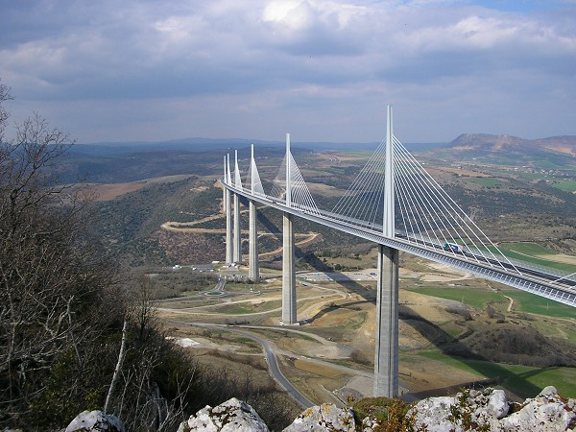
- tack, vad kostar det?
- 6 euro

- Kyparn! Notan tack!

- Fröken! Räkningen tack!

Air de Paris 4

- har ni ett rum?
- för en person?
- ja, herrn
- för hur många nätter?
- jag vet inte; för ungefär 2 veckor
- vi har ett rum med dusch och toalett på fjärde våningen

- mycket bra, vad kostar det?
- 102 euro, frukosten ingår
- ok, finns det en hiss?
- ja fröken; därborta, till vänster
- tack
- vänta....nyckeln; nummer 44

Air de Paris 5

- vilket är ert namn fröken?
- mitt namn är Marie Andersson
- Marie....M-A-R-I-E och Andersson....oj...det är svårt det där; bokstavera tack
- A-N-D-E-R-S-S-O-N
- Tack. Andersson...A-N-D-E-R-S-S-O-N. Ni är inte fransk eller hur?
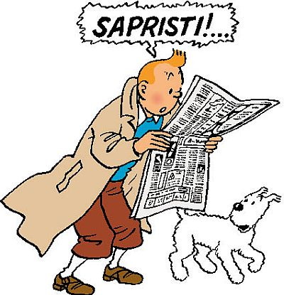
- nej, jag är svensk
- Åh, ni är från Sverige! Från vilken stad?
- jag är från Stockholm
- det är en vacker stad, eller hur?
- ja, ganska; men inte som Paris
- jaha, välkommen till Paris och här är formuläret fröken

Air de Paris 6

- hejsan fröken
- hejsan frun; jag skulle vilja ha en karta över Paris
- gärna
- för att komma (gå) till Pompidoucentret tack?
- Det är inte långt härifrån. Först Sébastopolboulevarden och sedan Rambuteaugatan och se där Pompidoucentret
- tack så mycket
- Ingen orsak. Ha en bra dag.

- Sedan två timmar letar jag efter Picassomuséet. Det är i detta kvarter eller hur?
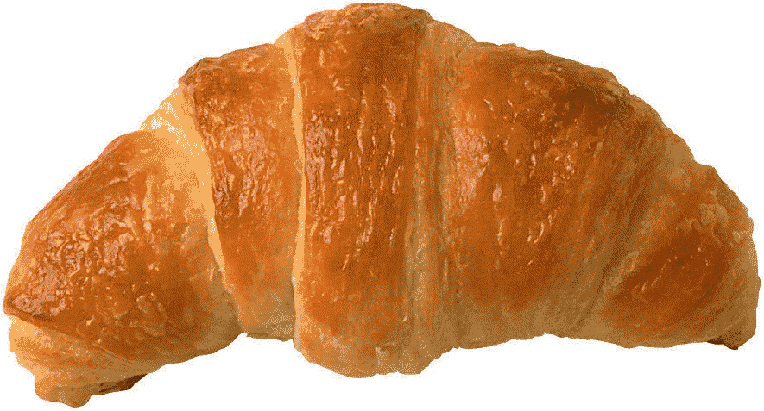
- Ni har rätt, men det är svårt att hitta. Titta på kartan! Här är turistbyrån och här är Picassomuséet.
- Åh ok. Jag förstår nu. Tack så mycket.

Air de Paris 7

- vad önskas fröken?
- jag skulle vilja ha en karta över tunnelbanan
- är det allt?
- har ni biljetter för bussar?
- Javisst. Men man måste köpa en ”carnet”.
- En ”carnet”, vad är det?
- Det är tio biljetter för buss eller tunnelbana. Det är billigare på det sättet.
- Åh, jag förstår. Dåså, ett rabatthäfte tack. Jag letar också efter svenska tidningar.
- Jag beklagar fröken. Men det finns en tidningskiosk därborta i hörnet.
- vad kostar det, kartan och rabatthäftet?
- det kostar 13,80 euro.

